Домашнее задание для 3 ДОП, от 24.01./27.01.24.
- Новая тема: “Главные обороты”
- Автентический (TDT);
- Плагальный (TST);
- Полный (TSDT).
Сочетание аккордов в последавательности DS не используется и запрещено в классической гармонии!
Пример построения в тональности C-dur:
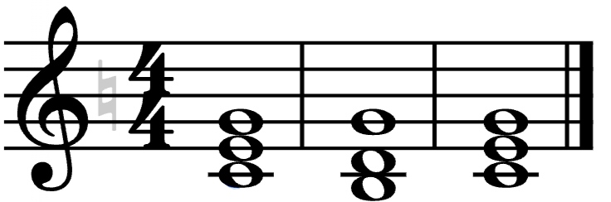
T53 D6 T53
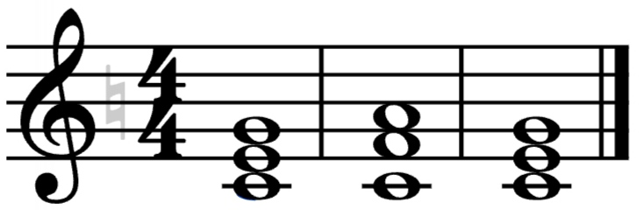
T53 S64 T53
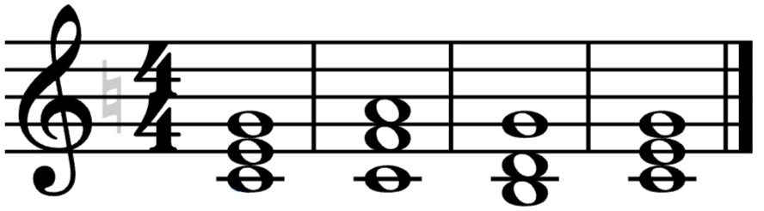
T53 S64 D6 T53
Письменно в тетради постройте все обороты, используя те же обращения аккордов в тональности F-dur (ключевой знак си бемоль).
- Играть всё гармонические обороты на ф-но в тональности C-dur (в первой октаве).

